«Дорога к доброму здоровью».

«Путь ваша пища будет вашей медициной и пусть вашими лекарствами будет ваша пища». Гиппократ

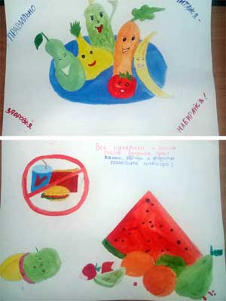
Мы покупаем, выращиваем и едим овощи не только потому, что они вкусные, но и потому, что они содержат большое количество витаминов, минералов и антиоксидантов. Также важно, что в овощах содержится много клетчатки – очень полезной для пищеварительной системы и в целом для организма.
Чтобы сохранить при приготовлении овощей максимальное количество полезных веществ, нужно учитывать особенности приготовления разного вида овощей.
Чтобы количество витаминов в овощах сохранить максимально, нужно сократить количество воды, используемой при их приготовлении.
Идеальный вариант – приготовление на пару, водяной бане или в микроволновой печи.
Например, картофель полезнее готовить не в воде, а на водяной бане. Брокколи, спаржу полезнее приготовить на пару или в микроволновой печи.
Также от способа приготовления овощей зависит, как организм будет усваивать вещества, которые мы постарались сохранить при варке.
Если вы будете просто «хрустеть» морковкой, то бета-каротин, которым богата морковь, будет усваиваться не более 10%. Если измельчите морковь, то бета-каротин усвоится на 25%. А если сварить морковь, то организм усвоит бета-каротин на 75%.
После варки не нужно охлаждать овощи в ледяной воде, правильнее выложить овощи на впитывающую поверхность, и дождаться, когда они остынут.
При употреблении овощей надо помнить, что некоторые витамины жирорастворимые, например, витамин Д, витамин К, бета-каротин. Поэтому при приготовлении нужно обязательно использовать минимальное количество масла.
Можно полить варёные овощи ароматным маслом: нерафинированным подсолнечным, оливковым, льняным, тыквенным…
Также полезно небольшое количество сливочного масла, так как в рационе обязательно должны быть как растительные, так и животные жиры. Использование масел добавит вкуса овощам, сделает его более привычным для наших вкусовых рецепторов.
Витамин С помогает усвоению железа, поэтому полезно добавить, заправить овощные блюда соком лимона, лайма, грейпфрута.
Помните, что ваши пищевые привычки дети перенимают и впитывают с раннего детства.
Простое и разумное питание принесёт в вашу семью пользу и здоровье.

